Article
DETECCIÓN Y CLASIFICACIÓN AUTOMATIZADA DE ENFERMEDADES FITOPATOLÓGICAS EN MANGO: UN ENFOQUE DE ARQUITECTURA EN CASCADA
Daniela Villa Bastidas, Jorge Solano Romero y Marvin Molina-Cárdenas
Facultad de Ingeniería, Universidad Libre Seccional Barranquilla, Semillero de Investigación TI. Barranquilla, Colombia. danielav-villabastidasm@unilibre.edu.co; jorgej-solanor@unilibre.edu.co; marvin.molinac@unilibre.edu.co
Resumen: Las enfermedades del mango causan pérdidas de producción, y su diagnóstico convencional depende de la inspección visual o del laboratorio, costosos o poco accesibles para el productor rural colombiano. Este trabajo presenta un sistema de detección visual automatizada de signos de enfermedad en frutos de mango, organizado como una cascada de dos modelos YOLO: un detector YOLO26n que localiza frutos y los clasifica como Enfermo o Saludable, y un clasificador YOLO11n-cls que asigna a cada fruto detectado una de cuatro patologías o Saludable. Una auditoría de fuga de datos mostró que la partición publicada del corpus del detector (669 imágenes de terceros) no era independiente: un mismo montaje de fotografías aparecía en entrenamiento y en prueba. El detector se reentrenó con una partición por grupos de origen; el checkpoint y el umbral de decisión se fijaron en validación antes de evaluar una sola vez la prueba (117 imágenes, 98 grupos), una evaluación interna retrospectiva sobre imágenes ya publicadas. En ella, el detector alcanza un mAP@0,5 de 0,807 [0,677; 0,887] y una sensibilidad para Enfermo de 0,577 [0,273; 0,735], con el intervalo de confianza del 95 % por grupo entre corchetes. El clasificador, evaluado también de forma retrospectiva sobre la partición de prueba de MangoDHDS_clean, regenerada sin casi duplicados detectados entre particiones (219 imágenes), alcanza una exactitud de 0,909 [0,869; 0,946] y un macro-F1 de 0,909 [0,869; 0,945]. No hay verdad de terreno conjunta para medir la cascada completa, y el sistema no se validó en cultivos de la región. El código, los pesos de los dos modelos y la evidencia de la auditoría están en un repositorio público (Villa Bastidas et al., 2026).
Palabras clave: agricultura de precisión; aprendizaje profundo; detección de objetos; fitopatología; fuga de datos.

1. Introducción
En 2023, la agricultura, la ganadería, la caza, la silvicultura y la pesca ocuparon al 14,4 % de la población ocupada en Colombia (DANE, 2024).
Dentro del sector, el cultivo de mango ocupa un lugar relevante por su valor económico y exportador, pero también por su vulnerabilidad a enfermedades fúngicas y bacterianas como la Antracnosis (causada por Colletotrichum gloeosporioides), el Cancro bacteriano, las Costras y la Podredumbre del extremo del tallo (Dofuor et al., 2023), además de la Cenicilla (Pseudoidium anacardii, antes Oidium mangiferae; Iqbal et al., 2024).
En cinco cultivos básicos, las pérdidas por plagas y patógenos se estiman entre el 17 % y el 30 % de la producción, según el cultivo (Savary et al., 2019).
El diagnóstico convencional de estas patologías se basa en inspección visual humana o, en su defecto, en técnicas de laboratorio como la reacción en cadena de la polimerasa (PCR) o la microscopía (Khakimov et al., 2022; Buja et al., 2021). Las técnicas de laboratorio requieren equipos y personal especializados, lo que limita su uso rutinario en campo (Venbrux et al., 2023). En la antracnosis poscosecha, el control sigue apoyándose sobre todo en fungicidas sintéticos, con sus costos económicos y ambientales (Ciofini et al., 2022).
La visión por computador y, en particular, el aprendizaje profundo, han emergido en la última década como herramientas con alto potencial diagnóstico en contextos agrícolas. En la detección de enfermedades y plagas, los modelos de aprendizaje profundo superan a los métodos tradicionales, y los detectores de una sola pasada como YOLO (You Only Look Once) permiten inferencia en tiempo real (Liu & Wang, 2021).
Adicionalmente, en Kapoor y Narayanan (2023) se documenta la fuga de datos no auditada como una causa frecuente de irreproducibilidad en aprendizaje automático aplicado.
El presente trabajo aborda estos retos mediante una arquitectura en cascada compuesta por dos modelos especializados: un primer detector que localiza mangos en escenas reales y emite una clasificación binaria (Enfermo/Saludable), y un segundo clasificador que asigna a cada fruto detectado, sea cual sea su clase binaria, una de cinco clases: cuatro patologías o Saludable.
El resto del artículo se ha organizado de la siguiente manera: La Sección 2 revisa los trabajos relacionados; la Sección 3 describe los materiales y métodos; la Sección 4 presenta los resultados; la Sección 5 los discute; la Sección 6 resume las limitaciones y el trabajo futuro, y la Sección 7 concluye.

2. Trabajos relacionados

2.1 Visión por computador en agricultura
Paulus (2019) revisó el uso de la geometría tridimensional para medir rasgos de plantas, como la longitud y el ancho de las hojas o el volumen.
Jin et al. (2021) revisaron las plataformas terrestres y aéreas de fenotipado de alto rendimiento para estimar rasgos de cultivos.

2.2 Familia de modelos YOLO en aplicaciones agrícolas
YOLO detecta en una única pasada, con una arquitectura unificada, lo que permite inferencia en tiempo real (Redmon et al., 2016). Desde entonces la familia ha tenido numerosas versiones; este trabajo usa YOLO26 (Jocher et al., 2026).
Una revisión (Liu & Wang, 2021) documenta aplicaciones de YOLO a la detección de enfermedades en cultivos como el tomate y la manzana. Este trabajo no hizo una búsqueda sistemática de la literatura sobre mango, así que no afirma ser el primero en auditar la fuga de datos de sus conjuntos públicos.

2.3 Edge computing y agricultura 4.0
Ejecutar la inferencia en el propio dispositivo evita depender de conectividad a la nube, un requisito relevante en zonas rurales con cobertura limitada.
Plataformas como Raspberry Pi 4 o Jetson Nano son candidatas para ese despliegue; en este trabajo no se midió el rendimiento en ellas. Esa motivación orientó la elección de la variante nano de YOLO, la de menor tamaño de la familia.

2.4 Calidad de conjuntos de datos públicos
Aunque la disponibilidad de conjuntos de datos públicos para agricultura ha crecido sustancialmente con plataformas como PlantVillage, Mendeley Data, IEEE Dataport y Roboflow Universe, la calidad del particionamiento en entrenamiento, validación y prueba no siempre se audita. Los duplicados repartidos entre particiones son una de las formas de fuga de datos que inflan las métricas reportadas (Kapoor & Narayanan, 2023).
Las funciones de hash perceptual permiten detectar imágenes perceptualmente similares; Zauner (2010) evaluó varias de ellas, entre ellas el hash DCT de 64 bits de la librería pHash.
La metodología estándar de evaluación de detección de objetos sigue las recomendaciones revisadas por Padilla et al. (2020). El presente trabajo documenta y mitiga uno de tales casos sobre un corpus público de mango.

3. Materiales y Métodos

3.1 Arquitectura general del sistema
El sistema se estructura como una arquitectura en cascada (Figura 1) compuesta por dos modelos YOLO especializados. El detector localiza los mangos y asigna a cada caja la clase Enfermo o Saludable. En la implementación evaluada, cada caja se recorta, se redimensiona a 224 × 224 píxeles y se entrega al clasificador, sea cual sea su clase; la etiqueta final del fruto es la del clasificador (cuatro enfermedades o Saludable), o «Desconocido» si su confianza es menor que 0,4. Ese umbral es el del prototipo original: no se calibró ni se validó, y las métricas del Modelo 2 de la Sección 4.2.3 se calculan sin ese rechazo. Enviar al clasificador sólo las cajas Enfermo es una variante de diseño que ahorraría cómputo, pero no está implementada.
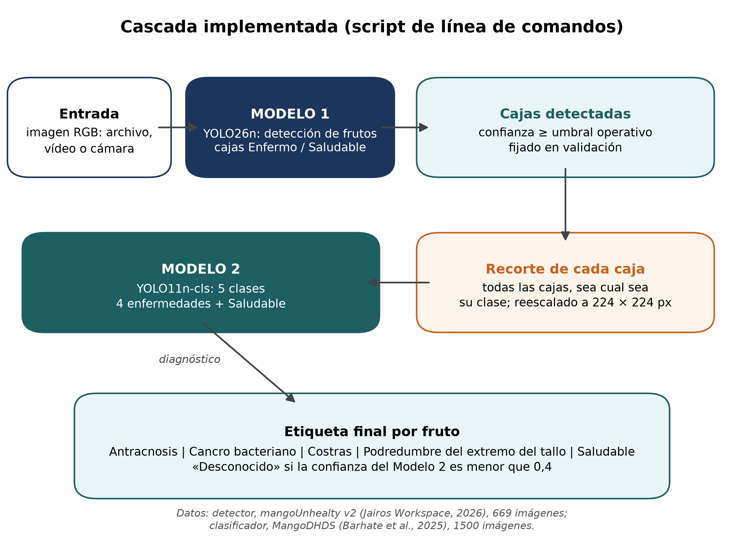
Figura 1. Cascada implementada. El Modelo 1 (YOLO26n) localiza los frutos; el Modelo 2 (YOLO11n-cls) clasifica el recorte de cada caja en cuatro enfermedades o Saludable. Fuente: elaboración propia con datos de Jairos Workspace (2026) y Barhate et al. (2025).
Justificación de la cascada. La separación entre detección genérica y clasificación de enfermedad responde a tres consideraciones técnicas. Primero, los conjuntos de datos disponibles son heterogéneos: el corpus que permite entrenar localización fiable en campo abierto no contiene anotaciones por tipo de enfermedad, mientras que el corpus público con anotaciones por enfermedad carece de cajas reales y consiste de imágenes centradas en frutos individuales. Segundo, la separación facilita reemplazar cada modelo de forma independiente cuando se disponga de variantes mejores. Tercero, la cascada permitiría ejecutar el clasificador sólo sobre los recortes marcados como enfermos; la implementación evaluada no lo hace todavía y clasifica todos los recortes.

3.2 Conjuntos de datos

3.2.1 Detector binario (Modelo 1)
Se utilizó el conjunto mangoUnhealty (versión 2) (Jairos Workspace, 2026), publicado por terceros en Roboflow Universe bajo licencia CC BY 4.0, con dos clases: Enfermo y Saludable. La partición publicada por la fuente se sustituyó por una partición por grupos de origen (Sección 3.3.1), cuya distribución se presenta en la Tabla 1.
Tabla 1. Conjunto del detector binario tras la partición por grupos de origen: imágenes, instancias por clase y grupos de cada partición.
Partición | Imágenes | Instancias Enfermo | Instancias Saludable | Grupos
Entrenamiento | 439 | 526 | 937 | 8
Validación | 113 | 30 | 169 | 93
Prueba | 117 | 26 | 166 | 98
Total | 669 | 582 | 1272 | 199
Fuente: elaboración propia.
El corpus está desbalanceado hacia la clase Saludable (Tabla 1). No se aplicó ninguna corrección específica del desbalance: la aumentación es la configuración por defecto de Ultralytics, igual para ambas clases. Todas las instancias Enfermo de entrenamiento proceden de un único grupo de origen, el montaje descrito en la Sección 3.3.1; la prueba tiene 26 instancias Enfermo repartidas en 15 grupos.
Procedencia de las imágenes. La fuente no publica la procedencia de cada imagen. Según los nombres de archivo, 432 de las 669 imágenes pertenecen a un contenedor nombrado como vídeo (sakit_mp4); la auditoría visual de una muestra mostró que contiene fotografías de escenas distintas, no una grabación continua (Sección 3.3.1). El conjunto se distribuye bajo licencia CC BY 4.0; los derechos de cada imagen de origen no son verificables desde el registro público.

3.2.2 Clasificador de enfermedad (Modelo 2)
Se utilizó el conjunto MangoDHDS (Barhate et al., 2025), en su versión 1 de Mendeley Data, bajo licencia CC BY 4.0. El corpus original contiene 1500 imágenes distribuidas uniformemente en cinco clases (300 imágenes por clase): Anthracnose (Antracnosis), Bacterial Canker (Cancro bacteriano), Scab (Costras), Stem End Rot (Podredumbre del extremo del tallo) y Healthy (Saludable, utilizada como control de calidad del detector binario).

3.3 Análisis y mitigación de fuga de datos

3.3.1 Detector binario (Modelo 1)
La fuente publica una partición en entrenamiento, validación y prueba, pero no la procedencia de cada imagen. Se auditaron las 669 imágenes con tres criterios: identidad de bytes por SHA-256; hash perceptual pHash de 64 bits (ImageHash 4.3.2, Pillow 12.2.0) con umbral de Hamming menor que 5 y una banda de sensibilidad de 5 a 10; y revisión visual de cada candidato por dos agentes de IA en instancias separadas (Claude Opus y Claude Sonnet), con un tercero (Claude Haiku) en caso de desacuerdo, sin acceso a la partición, la clase ni el nombre de archivo; ese ciego se impuso por instrucción, no por control de acceso, y ninguna de estas decisiones la revisó una persona. Dos generadores adicionales, pHash invariante a la rotación y similitud de embedding ImageNet con un horizonte fijado antes de ver los resultados, propusieron 47 pares más, adjudicados con el mismo protocolo (el tercer agente fue otra instancia de Claude Opus): 37 resultaron relacionados y 10 no. La fiabilidad de esta adjudicación es limitada. En la primera ronda ninguno de los dos agentes reconoció los 2 controles positivos, y discreparon en 14 de las 35 unidades, siempre sobre el tipo de relación (casi duplicado o secuencia) y no sobre si existía; en la ronda suplementaria discreparon en 38 de los 47 pares, 7 de ellos sobre si existía relación. Como esas decisiones definen los grupos, la partición y los intervalos heredan su error.
Las 669 imágenes tienen SHA-256 distintos, pero la partición publicada no era independiente. De los doce pares bajo el umbral, seis cruzan de entrenamiento a validación. En la banda de 5 a 10, 15 de los 16 pares que cruzan particiones resultaron relacionados, así que ese umbral deja pasar contaminación. Las 432 imágenes nombradas como un vídeo forman un montaje de fotografías distintas en el que el mismo fruto aparece en fotografías diferentes, algo que ningún hash detecta. Doce de las trece instancias Enfermo de la partición de prueba publicada procedían de ese montaje, cuyas otras 329 imágenes estaban en entrenamiento.
Por ello la partición publicada se sustituyó por una partición por grupos atómicos de origen. Cada grupo une duplicados, casi duplicados y relaciones adjudicadas, y el montaje completo forma un único grupo, porque ninguna fuente verificable permite separar sus fotografías. La asignación de grupos a particiones es un algoritmo único (semilla 42, objetivo 70/15/15), sin búsqueda de semillas, fijado en el protocolo congelado el 20 de septiembre de 2026, antes de construir los grupos y de ejecutar la asignación. No se fijó antes de ver los datos: para entonces ya se conocían las imágenes y los resultados históricos de su prueba. El resultado (Tabla 1) tiene 199 grupos: 8 en entrenamiento, 93 en validación y 98 en prueba, y 15 de los de prueba contienen instancias Enfermo. Todas las instancias Enfermo de entrenamiento proceden del montaje, de modo que la prueba mide la generalización desde ese origen hacia imágenes de otros orígenes. Como 89 de las 117 imágenes de la nueva prueba estaban en el entrenamiento histórico, los pesos publicados no pueden evaluarse sobre ella y el detector se reentrenó (Sección 3.4). Con estos criterios no se detecta contaminación entre particiones. No se afirma que el conjunto esté libre de fuga: pueden quedar relaciones de mismo fruto que ningún generador propone.

3.3.2 Clasificador de enfermedad (MangoDHDS)
Una auditoría preliminar del particionamiento original del corpus de clasificación reveló una anomalía significativa. Aplicando el hashing perceptual imagehash.phash (Zauner, 2010) sobre las 1500 imágenes (1125 de entrenamiento, 300 de validación y 75 de prueba), se identificaron 76 pares de imágenes casi duplicadas repartidas entre particiones con distancia de Hamming inferior a 5 (Tabla 6, Sección 4).
Con imágenes casi idénticas repartidas entre particiones, las métricas de validación y de prueba no miden sólo la generalización a frutos no vistos y pueden sobreestimarla (Kapoor & Narayanan, 2023); este trabajo no cuantificó ese efecto en el corpus de clasificación.
Procedimiento de regeneración. Se diseñó un protocolo en cuatro pasos: (1) cómputo de phash (64 bits) para cada imagen de las tres particiones originales; (2) construcción de clusters mediante un algoritmo union-find conectando todo par de imágenes cuya distancia de Hamming sea inferior a un umbral τ=5; (3) particionamiento por cluster, tratando cada cluster como unidad atómica indivisible; (4) división 70 % / 15 % / 15 % estratificada por etiqueta de enfermedad, con semilla fija (42). El umbral τ = 5 es una elección operativa; no procede de una calibración publicada para esta implementación. Una reejecución independiente reproduce exactamente los 76 pares: 41 son idénticos byte a byte y 19 más son recodificaciones a distancia 0. El conjunto resultante (MangoDHDS_clean) se comprobó reejecutando el detector de duplicados: no se detectan pares repartidos entre particiones bajo el umbral.

3.4 Modelo 1: Detector binario con YOLO26n
Se utilizó la variante nano de YOLO en su versión 26 (YOLO26n), distribuida por Ultralytics (Jocher et al., 2026). El reentrenamiento parte del checkpoint oficial yolo26n.pt de la release v8.4.0 (SHA-256 9b09cc8b…4fef, verificado contra el digest publicado) y usa Ultralytics 8.4.52; el run histórico registra la versión 8.4.39. La variante nano es la del run histórico; este trabajo no comparó variantes de otro tamaño. El entrenamiento se ejecutó en Kaggle sobre una GPU Tesla T4 (torch 2.10.0, CUDA 12.8). Cada imagen de entrenamiento y validación se descargó del commit público del corpus y se verificó por hash contra el manifiesto congelado; las de prueba no se descargaron. Se conservó la configuración del run histórico (Tabla 2). El checkpoint se eligió por el máximo mAP@0,5:0,95 de validación sin redondear entre las 150 épocas.
Tabla 2. Configuración de entrenamiento del Modelo 1.
Hiperparámetro | Valor
Arquitectura | YOLO26n
Tarea | Detección (cajas + clasificación binaria)
Tamaño de entrada | 640 × 640 px
Épocas | 150
Paciencia (patience) | 100
Tamaño de lote (batch) | 16
Optimizador | auto → AdamW
Tasa de aprendizaje (lr0 / lrf) | 0,001667 (auto) / 0,01
Momento (momentum) | 0,9 (auto)
Decaimiento de pesos (weight_decay) | 5·10⁻⁴
Épocas de calentamiento (warmup_epochs) | 3
Supresión de duplicados | extremo a extremo (sin NMS)
Aumentación | mosaic 1,0 (sin mosaico en las 10 últimas épocas); HSV 0,015/0,7/0,4; fliplr 0,5; scale 0,5; translate 0,1; Albumentations: Blur, MedianBlur, ToGray y CLAHE, p = 0,01 cada una
Dispositivos | 1 × T4 (Kaggle)
Tiempo total | ≈ 18,7 min (sesión completa)
Semilla | 0
Preentrenamiento | Pesos COCO YOLO26n (v8.4.0)
Fuente: elaboración propia.

3.5 Modelo 2: Clasificador multiclase con YOLO11n-cls
Para la segunda etapa se utiliza la variante de clasificación de YOLO (YOLO11n-cls) sobre MangoDHDS_clean. La razón de emplear la modalidad clasificación —y no detección— se justifica por la naturaleza del corpus: sus etiquetas son de imagen completa (en formato YOLO, cajas cls 0.5 0.5 1.0 1.0), de modo que cualquier entrenamiento como detector colapsaría a clasificación de imagen completa.
Tabla 3. Configuración de entrenamiento del Modelo 2.
Hiperparámetro | Valor
Arquitectura | YOLO11n-cls (1,5 M parámetros)
Tarea | Clasif. multiclase (5 clases)
Tamaño de entrada | 224 × 224 px
Épocas | 50 (paciencia 15)
Tamaño de lote (batch) | 32
Optimizador | AdamW (auto)
lr0 (auto) | ≈ 0,0011
Aumentación | RandomResizedCrop (escala 0,5–1); fliplr 0,5; RandAugment; RandomErasing p = 0,4; sin ajuste de color, que Ultralytics desactiva con RandAugment
Semilla | 42
Fuente: elaboración propia.

3.6 Pipeline de inferencia y persistencia
El proyecto original tiene dos prototipos separados. Un servicio web FastAPI ejecuta sólo el Modelo 1 (detector binario). La cascada completa se ejecuta con su script de línea de comandos, que aplica el Modelo 2 a cada caja detectada por el Modelo 1, sea cual sea su clase, y marca como «Desconocido» un diagnóstico con confianza inferior a 0,4. La integración de la cascada en el servicio web no está implementada. El repositorio del trabajo (Villa Bastidas et al., 2026) incluye una copia de esa cascada, que usan la Figura 7 y la medición de latencia.
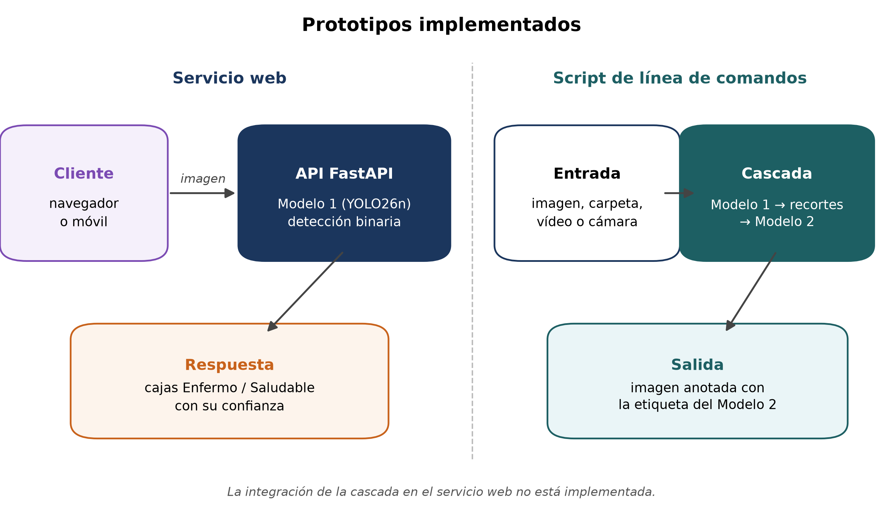
Figura 2. Prototipos implementados: el servicio web FastAPI ejecuta sólo el Modelo 1; la cascada completa se ejecuta por línea de comandos. Fuente: elaboración propia.

3.7 Métricas de evaluación
Para el Modelo 1, cada detección se empareja con a lo sumo una caja real, con IoU ≥ 0,5 y por IoU decreciente; una detección emparejada con la clase equivocada cuenta como error de ambas clases. En un umbral de confianza operativo se reportan, por clase, la precisión P = TP/(TP+FP), la sensibilidad R = TP/(TP+FN) y F2 = 5PR/(4P+R). El mAP@0,5 y el mAP@0,5:0,95 (umbrales IoU de 0,5 a 0,95 con paso 0,05) se calculan con las funciones de Ultralytics sobre todas las detecciones guardadas, sin umbral. El umbral operativo es el que maximiza el F2 de Enfermo en validación, sobre la rejilla de 0,05 a 0,95 con paso 0,05: el F2 pesa más la sensibilidad porque un fruto enfermo no detectado cuesta más que una falsa alarma. La validación sirvió sólo para elegir el checkpoint y el umbral; la prueba se evaluó una sola vez, con ambos fijados. Las pruebas de los dos modelos son evaluaciones internas retrospectivas sobre imágenes ya publicadas (Secciones 4.1.2 y 4.2.3). Los intervalos de confianza del 95 % son percentiles de 2000 remuestras bootstrap con semilla 42, que remuestrean grupos de origen y no imágenes. Son intervalos condicionales: mantienen fijos el modelo entrenado, la partición, el umbral y la definición de los grupos, así que no recogen la variabilidad del entrenamiento, de la partición, del etiquetado ni de la agrupación. Si una métrica tiene menos de dos grupos con la clase, o más de un 5 % de remuestras indefinidas, no se da intervalo. Para el Modelo 2 se reportan la exactitud top-1, la precisión, la sensibilidad y el F1 por clase, la matriz de confusión y el macro-F1, sobre las 219 imágenes de prueba de MangoDHDS_clean, con intervalos que remuestrean sus grupos. Como análisis de sensibilidad, las mismas métricas se recalculan con una imagen por SHA-256 y dando a cada cluster el mismo peso.

4. Resultados

4.1 Modelo 1: detector binario

4.1.1 Métricas sobre validación
El entrenamiento del detector duró 18,7 minutos en una GPU T4 (Kaggle). La Figura 3 muestra la evolución de las pérdidas y de las métricas de validación a lo largo de las 150 épocas. La pérdida de clasificación de validación desciende de 4,75 en la época 1 a 0,46 en la época 150. El checkpoint seleccionado corresponde a la época 91, con mAP@0,5:0,95 de validación 0,761 y mAP@0,5 0,905 según el registro de entrenamiento; las métricas de validación del evaluador del artículo, con el umbral operativo, se dan en la Tabla 4. Las dos evaluaciones del mismo checkpoint difieren (mAP@0,5 de 0,905 frente a 0,889, y mAP@0,5:0,95 de 0,761 frente a 0,750): durante el entrenamiento, el validador de Ultralytics agrupa las imágenes en lotes rectangulares y calcula en media precisión (FP16), mientras que el evaluador del artículo predice cada imagen por separado en FP32. Este trabajo no aisló la contribución de cada diferencia ni comprobó si el evaluador del artículo ordenaría igual los checkpoints candidatos; la regla de selección, fijada en el protocolo, usa el registro de entrenamiento.
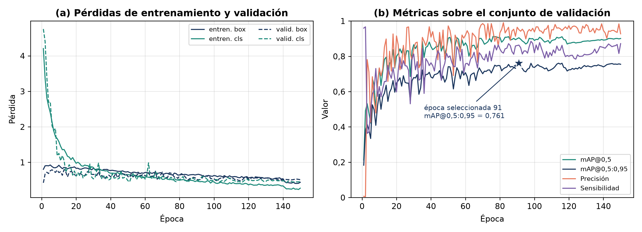
Figura 3. Evolución del reentrenamiento del Modelo 1: (a) pérdidas de caja y de clasificación en entrenamiento y validación (la pérdida DFL de YOLO26, inferior a 0,016 en todas las épocas, se omite); (b) métricas de validación del registro de Ultralytics. La estrella marca la época seleccionada (91) por el máximo mAP@0,5:0,95. Fuente: elaboración propia a partir del registro de entrenamiento de EXP-R01 (results.csv).
Tabla 4. Métricas del Modelo 1 sobre validación (113 imágenes, 93 grupos de origen y 199 instancias: 30 Enfermo y 169 Saludable) con el umbral operativo 0,35, elegido en esta misma partición; P, R, F1 y F2 son por ello optimistas.
Métrica | Media de clases | Enfermo | Saludable
AP@0,5 | 0,889 | 0,861 | 0,917
AP@0,5:0,95 | 0,750 | 0,672 | 0,828
Precisión | — | 0,963 | 0,941
Sensibilidad | — | 0,867 | 0,846
F1 | — | 0,912 | 0,891
F2 | — | 0,884 | 0,864
Fuente: elaboración propia.

4.1.2 Evaluación sobre la partición de prueba
El checkpoint de la época 91 y el umbral 0,35 (F2 de Enfermo en validación = 0,884) se fijaron antes de evaluar la prueba una sola vez (EXP-R02). Es una evaluación interna retrospectiva, no una prueba prospectiva: sus imágenes eran públicas y parte de ellas estaba en el entrenamiento histórico (Sección 3.3.1). La prueba tiene 117 imágenes, 98 grupos de origen y 192 instancias: 26 Enfermo y 166 Saludable. La Tabla 5 da cada métrica con su intervalo de confianza del 95 %, obtenido con 2000 remuestras bootstrap de los grupos de origen (semilla 42).
Tabla 5. Métricas del Modelo 1 sobre la partición de prueba (117 imágenes, 98 grupos de origen y 192 instancias: 26 Enfermo y 166 Saludable) con el umbral 0,35. Entre corchetes, IC del 95 % por grupo.
Métrica | Media de clases | Enfermo | Saludable
AP@0,5 | 0,807 [0,677; 0,887] | 0,711 | 0,903
AP@0,5:0,95 | 0,663 [0,536; 0,745] | 0,534 | 0,791
Precisión | — | 0,789 [0,400; 1,000] | 0,894 [0,827; 0,955]
Sensibilidad | — | 0,577 [0,273; 0,735] | 0,867 [0,800; 0,931]
F1 | — | 0,667 [0,333; 0,826] | 0,881 [0,826; 0,927]
F2 | — | 0,610 [0,300; 0,769] | 0,873 [0,813; 0,926]
Fuente: elaboración propia.
Frente a validación, el mAP@0,5 baja de 0,889 a 0,807 [0,677; 0,887], y la caída se concentra en la clase Enfermo. Su sensibilidad pasa de 0,867 en validación a 0,577 [0,273; 0,735] en prueba, mientras que la de Saludable apenas cambia (0,846 frente a 0,867 [0,800; 0,931]). Es el resultado contrario al que se busca en este dominio, donde un fruto enfermo sin detectar cuesta más que una falsa alarma. La prueba tiene solo 26 instancias Enfermo en 15 grupos de origen, así que el intervalo de esa sensibilidad es ancho; aun así, su extremo superior queda por debajo del valor de validación. El umbral se eligió en validación, lo que vuelve optimistas las cifras de esa partición. Validación y prueba son disjuntas de entrenamiento por grupo de origen, y este trabajo no identificó la causa de la diferencia entre ambas.

4.1.3 Matriz de confusión sobre la prueba
De las 26 instancias Enfermo, 15 reciben una detección Enfermo, 1 una Saludable y 10 ninguna. De las 166 Saludable, 144 se detectan como Saludable, 0 como Enfermo y 22 quedan sin detección. Además hay 4 detecciones Enfermo y 16 Saludable sin caja real a IoU ≥ 0,5. En las dos clases, el error dominante es la falta de detección y no el cambio de etiqueta. El detector casi nunca etiqueta un fruto enfermo como Saludable, pero deja sin caja una parte importante de los frutos enfermos. Un ajuste del umbral para recuperarlos tendría que decidirse con datos nuevos, porque esta prueba ya se usó una vez.
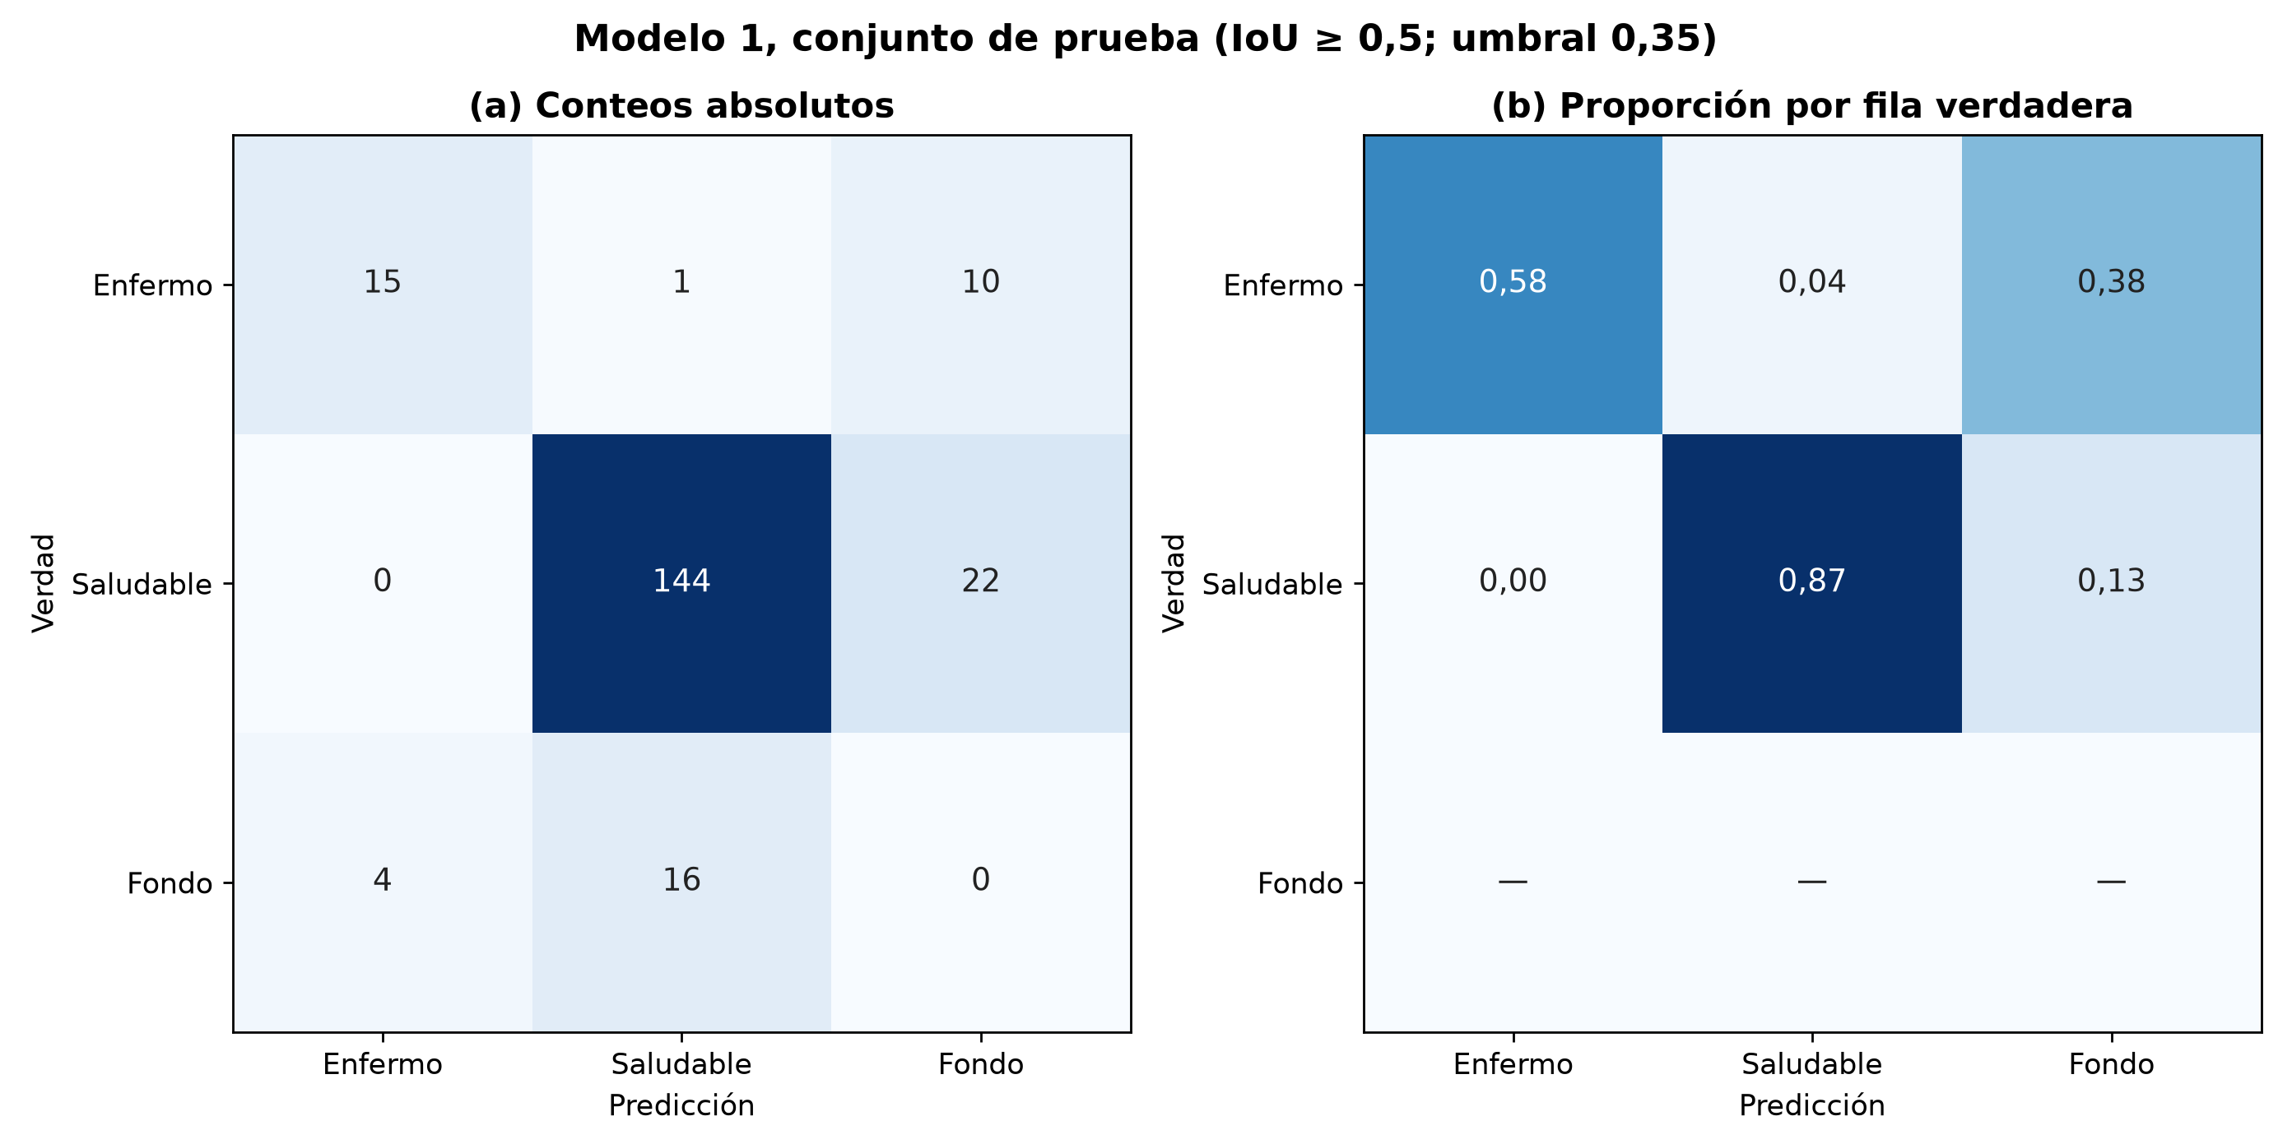
Figura 4. Matriz de confusión por instancia del Modelo 1 sobre la partición de prueba, con emparejamiento uno a uno independiente de la clase a IoU ≥ 0,5 y umbral 0,35: (a) conteos; (b) proporción por fila verdadera. La columna Fondo reúne las instancias reales sin detección; la fila Fondo, las detecciones sin caja real, y no tiene proporción. Fuente: elaboración propia.

4.1.4 Muestras cualitativas
La Figura 5 muestra nueve imágenes de prueba tomadas al azar (semilla 42) entre las que tienen alguna caja real, con las detecciones guardadas de EXP-R02 por encima del umbral 0,35; no se eligieron por su resultado. El título de cada panel cuenta, por clase, las instancias reales y las detectadas.
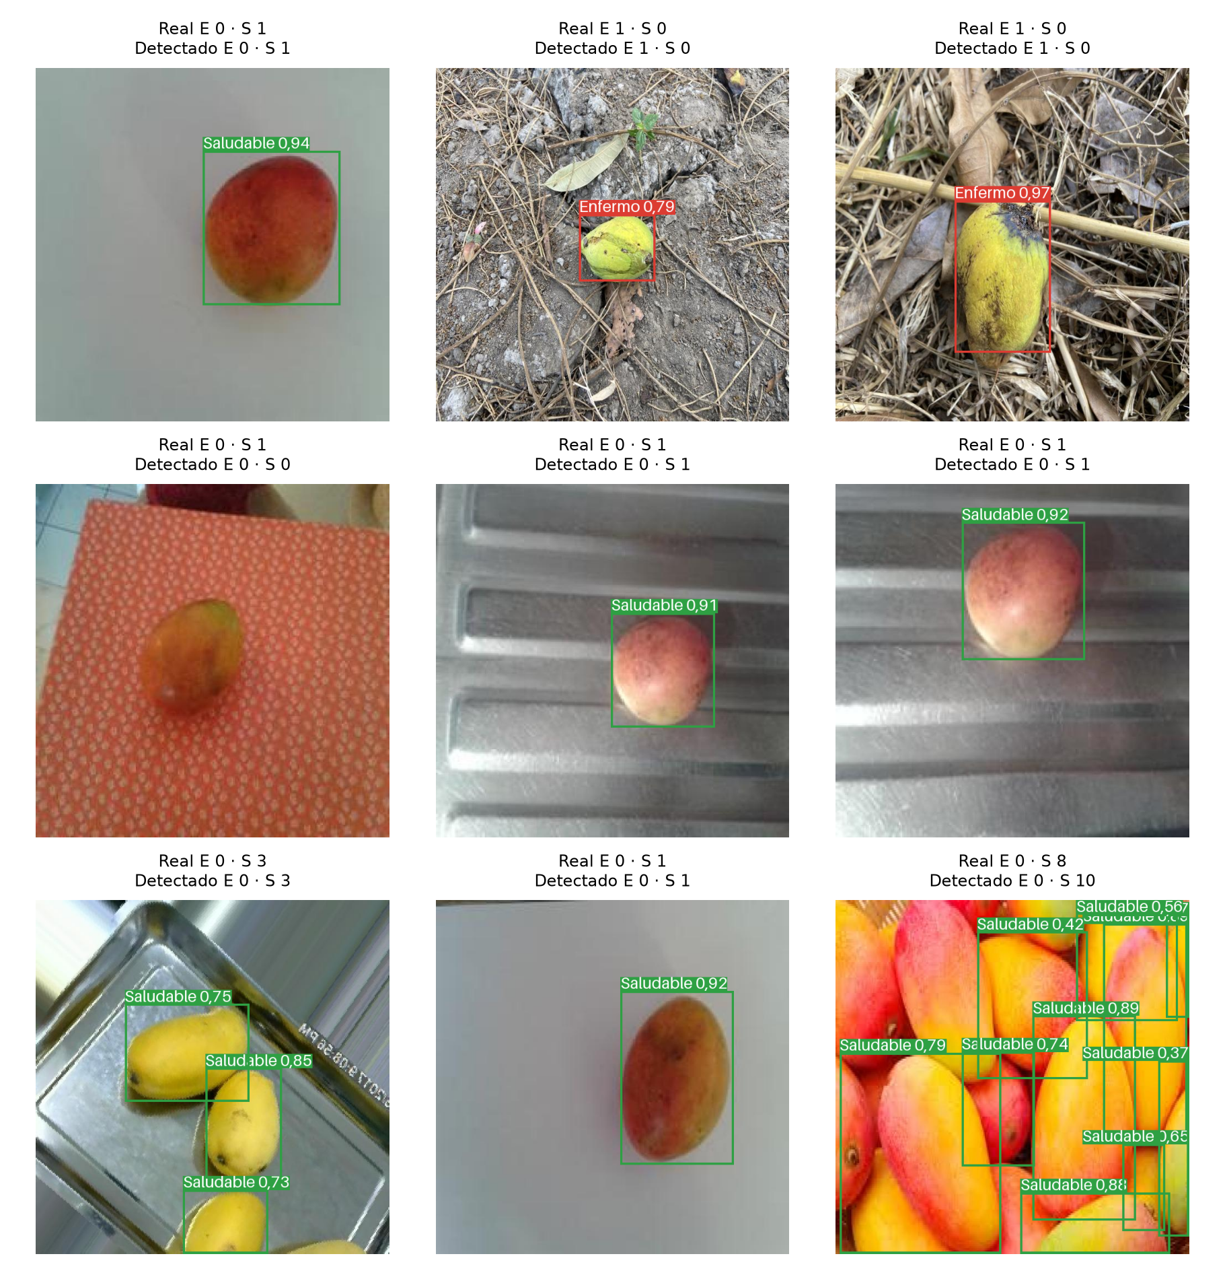
Figura 5. Detecciones del Modelo 1 sobre nueve imágenes de prueba (muestra aleatoria, semilla 42). Rojo = Enfermo, verde = Saludable, con su confianza; «Real» y «Detectado» cuentan instancias Enfermo (E) y Saludable (S). Las cajas, etiquetas y valores de confianza superpuestos son salida del Modelo 1 generada por los autores; las fotografías subyacentes proceden de las fuentes listadas debajo.
Fuente de las imágenes. Partición de prueba (n = 117) del conjunto mangoUnhealty v2, Roboflow Universe, licencia CC BY 4.0, publicado por terceros (Jairos Workspace, 2026); muestreo aleatorio con semilla 42. Referencias completas en la bibliografía al final del documento.

4.1.5 Tiempo de inferencia
La latencia se midió en CPU (AMD Ryzen 5 7520U, Windows 11) con un protocolo fijado antes de medir: lote 1, FP32, Modelo 1 a 640 px y Modelo 2 a 224 px, un proceso y un hilo, 10 calentamientos y 100 repeticiones por imagen sobre 32 imágenes de validación (3200 repeticiones medidas). La mediana de extremo a extremo, de la lectura del archivo a la imagen anotada, es 239,4 ms (p95 777,7 ms); la llamada al Modelo 1 toma 203,8 ms y la cascada completa 233,9 ms. La media es 343,4 ms (desviación típica 459,9 ms), con un mínimo de 129,4 ms y un máximo de 8605,0 ms. Las repeticiones miden 32 imágenes de 28 grupos de origen, 3 con frutos Enfermo, en las que el Modelo 1 detecta entre 0 y 2 frutos, así que la medición no cubre escenas con muchos frutos. Es una medición descriptiva de un equipo, sin comparador. No se midió en Raspberry Pi 4: no hubo acceso al equipo (Sección 6).

4.2 Modelo 2: clasificador de enfermedades

4.2.1 Auditoría de fuga sobre el corpus público
La ejecución del detector de duplicados sobre la partición original del corpus de clasificación arrojó los pares casi-duplicados de la Tabla 6.
Tabla 6. Pares casi duplicados entre las particiones originales del corpus de clasificación, detectados con hash perceptual y umbral de Hamming < 5.
Particiones comparadas | Pares Hamming < 5
entrenamiento ↔ validación | 55
entrenamiento ↔ prueba | 18
validación ↔ prueba | 3
Total | 76
Fuente: elaboración propia.
El 79 % de los pares (60/76) tiene distancia de Hamming exactamente 0: son imágenes perceptualmente idénticas guardadas con nombres distintos. Los pares se concentran en Saludable (31) y Antracnosis (25), las dos clases con más tomas repetidas. Tras aplicar el protocolo de regeneración, la verificación sobre MangoDHDS_clean no encuentra pares entre particiones (umbral τ = 5). MangoDHDS_clean tiene 1064 imágenes de entrenamiento, 217 de validación y 219 de prueba (1500 en total, sin descartar ninguna), agrupadas en 1337 clusters atómicos (163 imágenes consolidadas en grupos de casi duplicados). La estratificación por clase mantiene el balance: la partición de prueba tiene entre 42 y 46 imágenes por clase. Un cluster de entrenamiento une dos imágenes casi idénticas (distancia de Hamming 2) con etiquetas distintas, Cancro bacteriano y Costras; se conservaron las dos etiquetas sin adjudicarlas. Entrenamiento y validación también repiten archivos: 986 SHA-256 distintos en 1064 imágenes de entrenamiento y 206 en 217 de validación. El checkpoint del Modelo 2 se eligió con la exactitud de validación ponderada por imagen, y el análisis de sensibilidad a duplicados de la Sección 4.2.3 sólo cubre la prueba.

4.2.2 Entrenamiento del Modelo 2
El Modelo 2 se entrenó con YOLO11n-cls (1,5 M parámetros) sobre MangoDHDS_clean, transferido desde pesos preentrenados en ImageNet. El early stopping (paciencia = 15) detuvo el entrenamiento en la época 27, conservando los mejores pesos de la época 12 (exactitud top-1 en validación = 0,935). Tiempo total: 24 minutos sobre CPU AMD Ryzen 5 7520U. La configuración detallada figura en la Tabla 3.

4.2.3 Métricas sobre la partición de prueba de MangoDHDS_clean
La evaluación se realizó sobre las 219 imágenes de la partición de prueba, en la que no se detecta contaminación entre particiones bajo el protocolo especificado (SHA-256 y pHash con Hamming < 5); esas imágenes forman 203 grupos de similitud, que son la unidad de los intervalos. El modelo alcanza una exactitud top-1 de 0,909 [0,869; 0,946] y un macro-F1 de 0,909 [0,869; 0,945], distribuidos según la Tabla 7. Como en el Modelo 1, es una evaluación interna retrospectiva: la versión anterior del manuscrito ya informó resultados sobre esta partición.
La prueba tiene 219 imágenes pero 208 SHA-256 distintos: 11 imágenes repiten exactamente a otra de la misma partición. Los dos análisis de sensibilidad fijados en el protocolo usan las mismas predicciones y las mismas 2000 remuestras de grupos (semilla 42). Con una imagen por SHA-256, la exactitud es 0,904 [0,862; 0,943] y el macro-F1 0,906 [0,865; 0,943]; con peso 1 por cluster, 0,901 [0,857; 0,941] y 0,904 [0,862; 0,942]. Frente al análisis principal, la exactitud cambia -0,48 [-0,83; -0,22] y -0,72 [-1,24; -0,33] puntos porcentuales, y el macro-F1 -0,30 [-0,60; -0,09] y -0,50 [-0,95; -0,17], con el intervalo pareado del 95 % entre corchetes.
Tabla 7. Métricas del Modelo 2 por clase sobre la partición de prueba de MangoDHDS_clean (219 imágenes, 203 grupos). Entre corchetes, IC del 95 % por grupo.
Clase | P | R | F1 | n
Antracnosis | 0,898 [0,800; 0,977] | 0,957 [0,886; 1,000] | 0,926 [0,857; 0,975] | 46
Cancro bacteriano | 0,841 [0,725; 0,944] | 0,822 [0,704; 0,929] | 0,831 [0,736; 0,911] | 45
Costras | 0,857 [0,744; 0,955] | 0,818 [0,700; 0,925] | 0,837 [0,743; 0,915] | 44
Podredumbre del extremo del tallo | 0,976 [0,921; 1,000] | 0,976 [0,918; 1,000] | 0,976 [0,935; 1,000] | 42
Saludable | 0,976 [0,923; 1,000] | 0,976 [0,919; 1,000] | 0,976 [0,937; 1,000] | 42
Media macro | — | — | 0,909 [0,869; 0,945] | 219
Fuente: elaboración propia.
De los 20 errores, los más frecuentes son: 6 imágenes de Cancro bacteriano clasificadas como Costras; 6 imágenes de Costras clasificadas como Cancro bacteriano; 2 imágenes de Costras clasificadas como Antracnosis (Figura 6). El intercambio entre Cancro bacteriano y Costras reúne la mayor parte de los errores, en las dos direcciones, y coincide con los F1 más bajos de la Tabla 7 (0,831 [0,736; 0,911] y 0,837 [0,743; 0,915]). Este trabajo no analizó la causa de esa confusión; la similitud visual de las lesiones, la resolución de entrada y el número de ejemplos por clase son hipótesis por comprobar. Saludable y Podredumbre del extremo del tallo alcanzan F1 de 0,976 [0,937; 1,000] y 0,976 [0,935; 1,000].
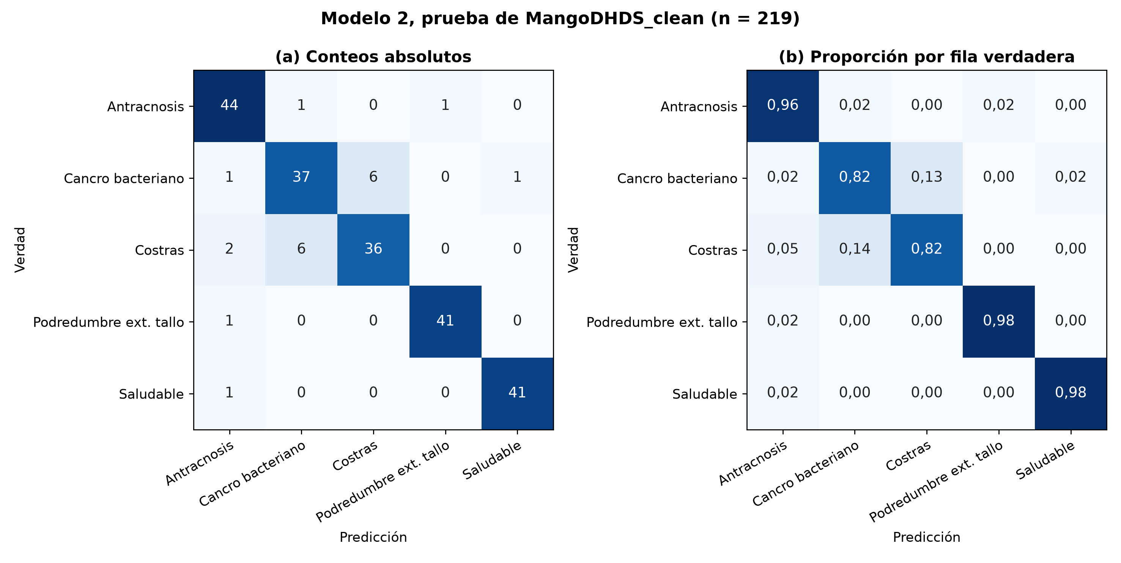
Figura 6. Matriz de confusión del Modelo 2 sobre la partición de prueba de MangoDHDS_clean (n = 219): (a) conteos; (b) proporción por fila verdadera. Fuente: elaboración propia sobre MangoDHDS (Barhate et al., 2025).

4.2.4 Cascada completa en acción
La Figura 7 ilustra la cascada completa sobre nueve imágenes de validación (muestra aleatoria, semilla 42): las cajas de EXP-V01 por encima del umbral 0,35 se recortan y el Modelo 2 asigna a cada una su clase, o «Desconocido» si su confianza es menor que 0,4, como hace el script de línea de comandos. Se usan imágenes de validación para no mostrar la prueba más allá de sus métricas. El Modelo 2 se ejecuta sobre cada caja detectada, así que el costo crece con el número de frutos de la escena (Sección 4.1.5). La figura es ilustrativa: no hay verdad de terreno de enfermedad específica para esas escenas y no evidencia diagnósticos correctos.
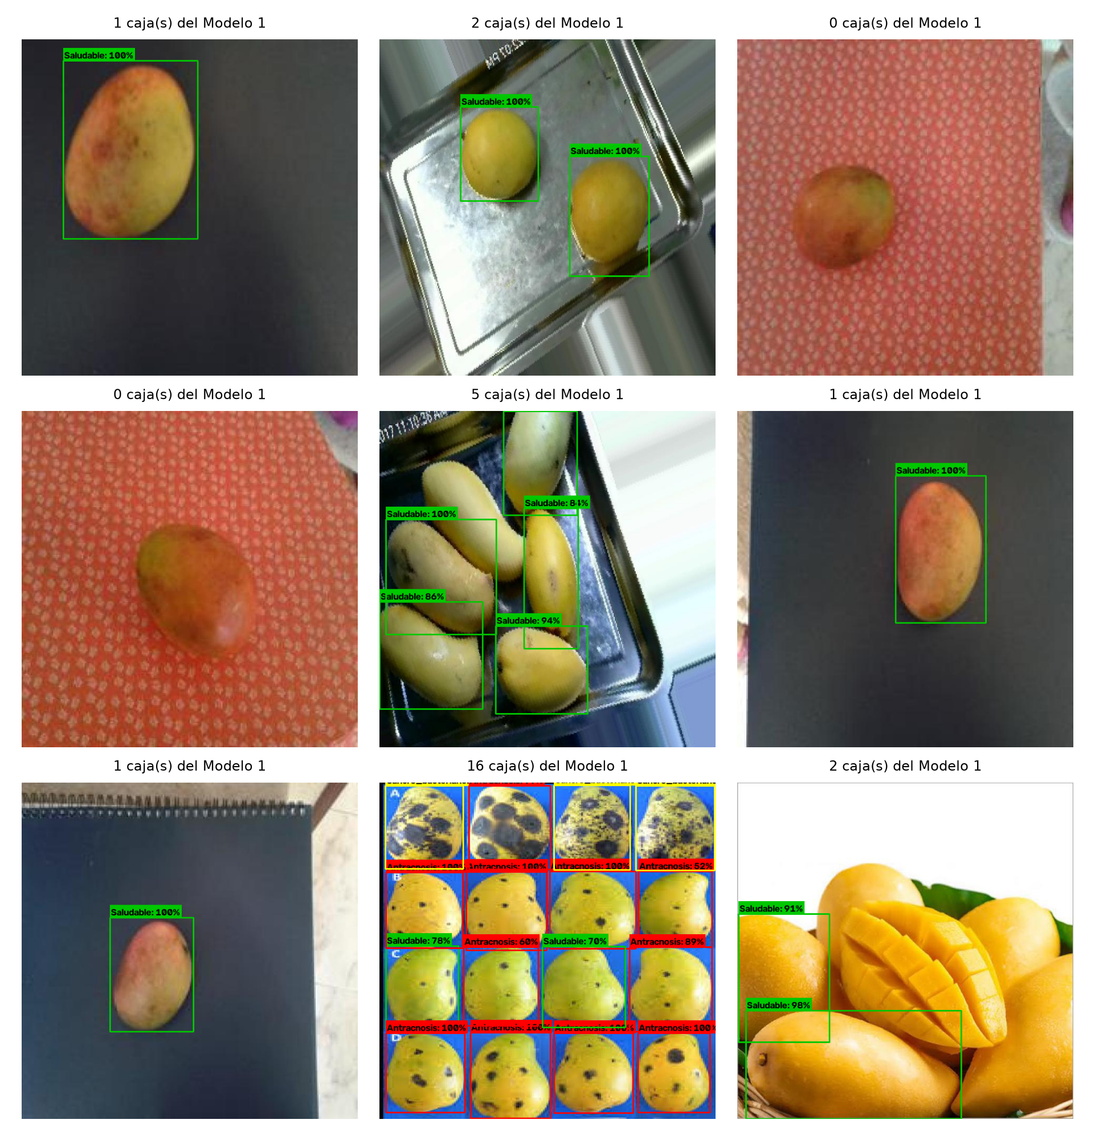
Figura 7. Cascada completa Modelo 1 + Modelo 2 sobre nueve imágenes de validación. Cada caja del Modelo 1 recibe la clase del Modelo 2 con su nombre interno (Antracnosis, Cancro_bacteriano, Costras, Podredumbre_Extremo_tallo o Saludable) y su confianza, o «Desconocido» por debajo de 0,4. Las etiquetas no están verificadas con verdad de terreno de enfermedad. Las anotaciones superpuestas son salida del sistema propuesto, generada por los autores; las fotografías subyacentes proceden de las fuentes listadas debajo.
Fuente de las imágenes. Partición de validación del conjunto mangoUnhealty v2, Roboflow Universe, licencia CC BY 4.0, publicado por terceros (Jairos Workspace, 2026); muestreo aleatorio con semilla 42. El diagnóstico fino proviene del Modelo 2, entrenado sobre MangoDHDS_clean (Barhate et al., 2025). Referencias completas en la bibliografía al final del documento.

4.3 Servicio web y cascada integrada
El servicio FastAPI implementado recibe una imagen, ejecuta el Modelo 1 y devuelve las detecciones binarias. La cascada con el Modelo 2 se ejecuta desde la línea de comandos sobre imagen, carpeta, vídeo o cámara. Ninguno de los dos prototipos se evaluó con usuarios.

5. Discusión

5.1 Interpretación de los resultados
El Modelo 1 alcanza un mAP@0,5 de 0,889 en validación y de 0,807 [0,677; 0,887] en prueba, entrenado con una partición por grupos de origen que impide que un mismo montaje aparezca en entrenamiento y en prueba. Estas cifras no son comparables con las de la versión anterior del manuscrito, obtenidas sobre la partición publicada, que mezclaba montajes entre entrenamiento y prueba. Para el uso previsto, el resultado que más pesa es la sensibilidad para Enfermo en prueba, 0,577 [0,273; 0,735], muy por debajo de la de validación y con un intervalo ancho por las pocas instancias de esa clase. Como la precisión para Enfermo (0,789 [0,400; 1,000]) supera a su sensibilidad, el detector actual deja pasar más frutos enfermos de los que marca en falso. Las rutas de mejora son (i) reunir más imágenes de frutos enfermos de orígenes distintos, (ii) reponderar la función de pérdida para penalizar más los falsos negativos de Enfermo y (iii) fijar el umbral con datos de campo; cualquiera de ellas exige una partición de prueba nueva.

5.2 Sobre la cascada como decisión de diseño
La separación entre detección binaria y clasificación multiclase resulta justificada por la naturaleza de los datos disponibles. Un único modelo entrenado directamente sobre los cinco diagnósticos (cuatro enfermedades y Saludable) habría requerido un corpus con anotaciones simultáneas de caja y diagnóstico, que no se encontró entre los conjuntos públicos de mango revisados. La cascada permite explotar el conjunto de detección en campo abierto y el conjunto de clasificación en condiciones controladas. El costo es la propagación de errores: un fruto enfermo que el Modelo 1 no detecta nunca recibe diagnóstico, así que el desempeño de la cascada no es el producto de los desempeños de cada modelo. La métrica que lo mide es la proporción de frutos enfermos que reciben a la vez una detección emparejada (IoU ≥ 0,5) y la enfermedad correcta, sobre todos los frutos enfermos, detectados o no. Calcularla exige verdad de terreno conjunta, con caja y diagnóstico adjudicados para los mismos frutos, que ninguno de los dos conjuntos tiene. La métrica y su evaluador quedan definidos, pero su valor no se informa. Además, el clasificador se entrenó con imágenes de frutos individuales centrados, tomadas en condiciones controladas, y en la cascada recibe recortes de escenas de campo del detector; el efecto de ese cambio de dominio no se ha medido.

5.3 Sobre la fuga de datos detectada
Las dos auditorías de fuga son relevantes por dos motivos. En el corpus del detector, casi todas las instancias Enfermo de la prueba publicada procedían de un montaje cuyas demás imágenes estaban en entrenamiento (Sección 3.3.1), y en el de clasificación había pares casi duplicados repartidos entre particiones (Sección 3.3.2). Primero, muestran por qué conviene auditar el particionamiento antes de utilizar un conjunto público. Segundo, sugieren que las métricas reportadas en trabajos previos que hayan usado las particiones originales podrían estar sesgadas al alza y deberían interpretarse con cautela. El protocolo de regeneración (hash perceptual, union-find y estratificación) y su código están en el repositorio del trabajo (Villa Bastidas et al., 2026) para que puedan aplicarse a otros conjuntos.

5.4 Sobre el uso exclusivo del canal RGB
Aunque el laboratorio dispone de una cámara Intel RealSense D435 con capacidad RGB-D estéreo (Intel Corporation, 2022), la versión actual del prototipo emplea únicamente el canal RGB. Esta decisión responde a un principio de ingeniería iterativa: consolidar primero la cascada RGB con métricas estables y luego incorporar la profundidad como información complementaria. La profundidad podría aportar rasgos geométricos (volumen, abolladuras, forma del pedúnculo) complementarios al color; que permita detectar la enfermedad antes que el RGB es una hipótesis por comprobar, no un resultado.

6. Limitaciones y Trabajo futuro

6.1 Limitaciones identificadas
El prototipo presentado conserva varias limitaciones, sintetizadas en la Tabla 8 y discutidas a continuación. La primera limitación es el tamaño y la procedencia del corpus del detector: 669 imágenes de origen heterogéneo (fotogramas de vídeo y material de repositorios abiertos, sin protocolo de muestreo documentado en campo) no permiten validar la generalización a las zonas productoras del Caribe colombiano ni a las variedades cultivadas en otros pisos térmicos, dado que ninguna de esas imágenes fue capturada en los cultivos objetivo. La segunda limitación es que el corpus público utilizado para el clasificador sólo tiene etiquetas de imagen completa, lo cual obliga a entrenar el Modelo 2 como clasificador y no como detector multiclase, perdiendo capacidad de localización por enfermedad.
La tercera limitación, y la de mayor peso para el uso previsto, es la baja sensibilidad del detector para Enfermo en prueba (0,577 [0,273; 0,735]), estimada con solo 26 instancias en 15 grupos de origen. La cuarta es la confusión entre Cancro bacteriano y Costras en el clasificador, con F1 de 0,831 [0,736; 0,911] y 0,837 [0,743; 0,915]: comprobar si más datos, mayor resolución de entrada o módulos de atención local la reducen queda como trabajo futuro. La quinta es la decisión deliberada de operar solo sobre el canal RGB de la cámara disponible, sin explotar la morfología accesible por profundidad estéreo. La sexta es el desbalance entre las clases del detector: hay muchas más instancias Saludable que Enfermo, lo que puede sesgar el entrenamiento hacia Saludable y deja la estimación de Enfermo en prueba con poca precisión. Quedan dos limitaciones operativas: una posible saturación del sensor bajo luz intensa, que este trabajo no midió, y la ausencia de mediciones en hardware de borde, pues la latencia en Raspberry Pi 4 no se midió. Las etiquetas de ambos conjuntos son las publicadas por terceros, sin criterios diagnósticos, confirmación de laboratorio ni acuerdo entre anotadores documentados, así que los resultados miden la concordancia con esas etiquetas visuales y no la validez fitopatológica del diagnóstico. Finalmente, el sistema aún carece de un conjunto de prueba out-of-distribution externo, anotado de forma independiente, condición necesaria para sostener las afirmaciones de generalización en producción.
Tabla 8. Limitaciones del prototipo y rutas de mitigación.
Limitación | Impacto | Mitigación
Detector limitado a 669 imágenes | Generalización geográfica no validada | Captura propia en Sabanalarga (Atlántico)
Cajas sintéticas en MangoDHDS | Modelo 2 solo como clasificador | Anotar cajas propias por enfermedad
Confusión Cancro ↔ Costras | F1 de 0,831 [0,736; 0,911] y 0,837 [0,743; 0,915] | Evaluar más datos, mayor resolución o atención local
Uso exclusivo RGB | Morfología no explotada | Incorporar nube de puntos D435
Asimetría de clases | Sensibilidad para Enfermo de 0,577 [0,273; 0,735] en prueba | Más imágenes de frutos enfermos, reponderar la pérdida, fijar el umbral con datos nuevos
Sensibilidad a luz intensa | Posible saturación del sensor (no medida) | Evaluar parasol y normalización
Sin medición en hardware de borde | Latencia en Raspberry Pi 4 desconocida | Medir con el protocolo de TASK-06 cuando haya acceso al equipo
Sin prueba externa fuera de distribución | Métricas pueden caer en campo | Conjunto de prueba externo anotado de forma independiente
Fuente: elaboración propia.

6.2 Trabajo futuro
- Captura y anotación propia con etiquetas por enfermedad: realizar campañas de campo en cultivos de mango de la región Caribe colombiana, anotando un conjunto de prueba externo con diagnóstico fitopatológico verificado por agrónomo. Será la métrica honesta de desempeño en producción.
- Integración RGB-D con Intel RealSense D435: incorporar el SDK de RealSense, capturar nubes de puntos y mapas de profundidad, y diseñar características adicionales basadas en geometría 3D (curvatura local, volumen, asimetría del fruto). El análisis tridimensional podría aportar información geométrica complementaria a la cromática.
- Explicabilidad mediante EigenCAM sobre el clasificador para verificar que el modelo atiende a las lesiones y no al fondo.
- Despliegue edge sobre Raspberry Pi 4 con cuantización INT8: exportar a ONNX, aplicar cuantización post-entrenamiento y caracterizar el trade-off precisión/latencia.
- Optimización de la sensibilidad sobre Enfermo: experimentar con focal loss, boosting específico y pérdidas reponderadas para la clase minoritaria.
- Expansión a otras patologías y cultivos: aguacate, plátano y maíz, evaluando la generalización del esquema de cascada.

7. Conclusión

Este trabajo presentó el diseño y la implementación de un sistema de visión por computador para la detección visual automatizada de signos de enfermedad en frutos de mango, estructurado como una cascada de dos modelos YOLO especializados. El detector binario YOLO26n, reentrenado con una partición por grupos de origen y evaluado una sola vez, de forma retrospectiva, sobre 117 imágenes de prueba de 98 grupos, alcanza un mAP@0,5 de 0,807 [0,677; 0,887] y una sensibilidad para Enfermo de 0,577 [0,273; 0,735]. El clasificador YOLO11n-cls, evaluado de forma retrospectiva sobre la partición de prueba de MangoDHDS_clean, alcanza una exactitud de 0,909 [0,869; 0,946] y un macro-F1 de 0,909 [0,869; 0,945]. Entre corchetes se dan los intervalos de confianza del 95 % por grupo.
Como contribución metodológica, se identificaron y mitigaron fugas de datos en las particiones publicadas de los dos corpus: en el del detector, un mismo montaje fotográfico repartido entre entrenamiento y prueba, sustituido por una partición por grupos de origen; en el del clasificador, pares casi duplicados entre particiones, eliminados con un procedimiento reproducible basado en hash perceptual y union-find que regenera el conjunto con estratificación por clase, sin contaminación entre particiones detectada bajo el protocolo especificado (SHA-256, pHash con distancia de Hamming < 5 y agrupamiento por cluster). Esta auditoría es relevante para investigadores futuros que utilicen los mismos corpus y, en general, para la práctica de validación de calidad sobre conjuntos públicos en agricultura.
El detector también se ofrece como servicio web local basado en FastAPI con persistencia SQLite, pensado para operar sin conectividad permanente a internet; la cascada completa se ejecuta por línea de comandos (Sección 3.6). El siguiente paso prioritario es validar el sistema contra un conjunto de prueba externo anotado en campo, condición indispensable para sostener su aplicabilidad en producción agronómica real. La incorporación de información tridimensional (RGB-D) con la cámara Intel RealSense D435 y el despliegue sobre Raspberry Pi 4 con cuantización INT8 quedan como trabajo futuro; este estudio no evaluó ninguno de los dos.

Disponibilidad de datos
Los conjuntos empleados en este trabajo son de acceso público bajo licencia CC BY 4.0: mangoUnhealty v2 (Jairos Workspace, 2026), del que proceden las imágenes de entrenamiento del Modelo 1 y las reproducidas en las Figuras 5 y 7, y MangoDHDS (Barhate et al., 2025), base del Modelo 2. El procedimiento de deduplicación que genera MangoDHDS_clean se describe en la Sección 3 y es reproducible con semilla fija. De forma independiente, el equipo publicó en Roboflow Universe el conjunto Mango Disease (DANNs Workspace, 2026) (1019 imágenes, cinco clases, CC BY 4.0); dicho conjunto no interviene en los modelos ni en los resultados aquí reportados y queda disponible para trabajos futuros. El código, los manifiestos congelados, los pesos de los dos modelos, las predicciones guardadas y los registros de ejecución están en un repositorio público bajo licencia AGPL-3.0 (Villa Bastidas et al., 2026).

Agradecimientos
Los autores agradecen al Semillero TI de la Universidad Libre Seccional Barranquilla por el apoyo institucional, a la plataforma Kaggle por proveer recursos de cómputo GPU gratuitos para el entrenamiento, a Barhate et al. por publicar MangoDHDS bajo licencia CC BY 4.0 en Mendeley Data, así como al usuario Jairos Workspace por publicar bajo licencia CC BY 4.0 en Roboflow Universe el conjunto de imágenes empleado en el entrenamiento del detector y en las figuras cualitativas de este trabajo, y a Luigui Andre Cerna Grados (Cerna Grados, 2024) por el conjunto complementario consultado durante la fase exploratoria.

Referencias
Barhate, P., Barhate, B., & Joshi, M. (2025). MangoDHDS: A dataset of diseased and healthy mangoes of 1.5 K images (Versión 1) [Conjunto de datos]. Mendeley Data. https://doi.org/10.17632/b4nrw5hyyc.1
Buja, I., Sabella, E., Monteduro, A. G., Chiriacò, M. S., De Bellis, L., Luvisi, A., & Maruccio, G. (2021). Advances in plant disease detection and monitoring: From traditional assays to in-field diagnostics. Sensors, 21(6), 2129. https://doi.org/10.3390/s21062129
Cerna Grados, L. A. (2024). Clasificación de mangos dataset [Conjunto de datos, licencia CC BY 4.0]. Roboflow Universe. Recuperado el 23 de septiembre de 2026, de https://universe.roboflow.com/luigui-andre-cerna-grados-dpsrr/clasificacion-de-mangos
Ciofini, A., Negrini, F., Baroncelli, R., & Baraldi, E. (2022). Management of post-harvest anthracnose: Current approaches and future perspectives. Plants, 11(14), 1856. https://doi.org/10.3390/plants11141856
DANNs Workspace. (2026). Mango disease dataset (Versión 1) [Conjunto de datos, licencia CC BY 4.0]. Roboflow Universe. Recuperado el 23 de septiembre de 2026, de https://universe.roboflow.com/danns-workspace-qzudp/mango-disease-4orzk
Departamento Administrativo Nacional de Estadística. (2024). Boletín técnico: Principales indicadores del mercado laboral. Diciembre de 2023 (Gran Encuesta Integrada de Hogares, GEIH). https://www.dane.gov.co/files/operaciones/GEIH/bol-GEIH-dic2023.pdf
Dofuor, A. K., Quartey, N. K.-A., Osabutey, A. F., Antwi-Agyakwa, A. K., Asante, K., Boateng, B. O., Ablormeti, F. K., Lutuf, H., Osei-Owusu, J., Osei, J. H. N., Ekloh, W., Loh, S. K., Honger, J. O., Aidoo, O. F., & Ninsin, K. D. (2023). Mango anthracnose disease: The current situation and direction for future research. Frontiers in Microbiology, 14, 1168203. https://doi.org/10.3389/fmicb.2023.1168203
Intel Corporation. (2022). Intel RealSense product family D400 series: Datasheet (Documento 337029-012, Rev. 012). https://www.realsenseai.com/wp-content/uploads/2022/03/Intel-RealSense-D400-Series-Datasheet-March-2022.pdf
Iqbal, S., Atiq, M., Fayyaz, M., Zakria, M., Rajput, N. A., Aasma, Kachelo, G. A., Ahmad, I., Usman, M., & Mehmood, A. (2024). Powdery mildew of mango: Current status, perspective and emerging tools for management. Agricultural Sciences Journal, 6(1), 92–101. https://doi.org/10.56520/asj.v6i1.365
Jairos Workspace. (2026). mangoUnhealty dataset (Versión 2) [Conjunto de datos, licencia CC BY 4.0]. Roboflow Universe. Recuperado el 23 de septiembre de 2026, de https://universe.roboflow.com/jairos-workspace-cbeeq/mangounhealty/dataset/2
Jin, X., Zarco-Tejada, P. J., Schmidhalter, U., Reynolds, M. P., Hawkesford, M. J., Varshney, R. K., Yang, T., Nie, C., Li, Z., Ming, B., Xiao, Y., Xie, Y., & Li, S. (2021). High-throughput estimation of crop traits: A review of ground and aerial phenotyping platforms. IEEE Geoscience and Remote Sensing Magazine, 9(1), 200–231. https://doi.org/10.1109/MGRS.2020.2998816
Jocher, G., Qiu, J., & Chaurasia, A. (2026). Ultralytics YOLO (Versión 8.4.52) [Software]. GitHub. https://github.com/ultralytics/ultralytics/releases/tag/v8.4.52
Kapoor, S., & Narayanan, A. (2023). Leakage and the reproducibility crisis in machine-learning-based science. Patterns, 4(9), 100804. https://doi.org/10.1016/j.patter.2023.100804
Khakimov, A., Salakhutdinov, I., Omolikov, A., & Utaganov, S. (2022). Traditional and current-prospective methods of agricultural plant diseases detection: A review. IOP Conference Series: Earth and Environmental Science, 951(1), 012002. https://doi.org/10.1088/1755-1315/951/1/012002
Liu, J., & Wang, X. (2021). Plant diseases and pests detection based on deep learning: A review. Plant Methods, 17(1), 22. https://doi.org/10.1186/s13007-021-00722-9
Padilla, R., Netto, S. L., & da Silva, E. A. B. (2020). A survey on performance metrics for object-detection algorithms. En 2020 International Conference on Systems, Signals and Image Processing (IWSSIP) (pp. 237–242). IEEE. https://doi.org/10.1109/IWSSIP48289.2020.9145130
Paulus, S. (2019). Measuring crops in 3D: Using geometry for plant phenotyping. Plant Methods, 15(1), 103. https://doi.org/10.1186/s13007-019-0490-0
Redmon, J., Divvala, S., Girshick, R., & Farhadi, A. (2016). You only look once: Unified, real-time object detection. En 2016 IEEE Conference on Computer Vision and Pattern Recognition (CVPR) (pp. 779–788). IEEE. https://doi.org/10.1109/CVPR.2016.91
Savary, S., Willocquet, L., Pethybridge, S. J., Esker, P., McRoberts, N., & Nelson, A. (2019). The global burden of pathogens and pests on major food crops. Nature Ecology & Evolution, 3(3), 430–439. https://doi.org/10.1038/s41559-018-0793-y
Venbrux, M., Crauwels, S., & Rediers, H. (2023). Current and emerging trends in techniques for plant pathogen detection. Frontiers in Plant Science, 14, 1120968. https://doi.org/10.3389/fpls.2023.1120968
Villa Bastidas, D., Solano Romero, J., & Molina-Cárdenas, M. (2026). Detección y clasificación automatizada de enfermedades en mango: código, pesos y evidencia de la revisión (Versión 1.0.0) [Software]. GitHub. https://github.com/JUNIORRDSR/deteccion-enfermedades-mango-cascada/releases/tag/v1.0.0
Zauner, C. (2010). Implementation and benchmarking of perceptual image hash functions [Tesis de maestría, Upper Austria University of Applied Sciences, Hagenberg Campus]. https://www.phash.org/docs/pubs/thesis_zauner.pdf

